COLEGIO TECNOLÓGICO PULMAHUE
PROFESORA ELIZABETH RIOS POLANCO
HORARIO DE ATENCIÓN PARA LOS ALUMNOS Y APODERADOS: 10:00 AM a 11:00 AM
ENVIAR EVIDENCIA CON FOTO DE LOS EJERCICIOS REALIZADOS EL 06/04
CORREO: elizarios2909@gmail.com

PLAN DE TRABAJO DE 30 DE MARZO DE 2020

ESTIMADOS PADRES y/o APODERADOS.

Envío a ustedes objetivos y contenidos que trabajarán durante esta suspensión de clase, así como también las orientaciones para ejecutar las actividades de matemática de 4to básico.

OBJETIVOS DE APRENDIZAJE: Fundamentar y aplicar las propiedades del 0 y del 1 para la multiplicación y la propiedad del 1 para la división.

ESCRIBE EN TU CUADERNO EL SIGUIENTE CONTENIDO

- La multiplicación
La multiplicación es una suma abreviada de sumandos iguales, que pueden repetirse muchas veces. Multiplicar es realizar una suma en forma más corta y más rápida.
Por ejemplo, en la suma 4+4+4+4+4 el 4 aparece cinco veces como sumando. Esto se expresa de forma abreviada escribiendo:
4 + 4 + 4 + 4 + 4 = 5 · 4 = 20
La multiplicación se compone de diferentes partes o elementos:
- Factores o coeficientes: Son los números que se multiplican. Hay dos, el multiplicando, que es el número que se está multiplicando y el multiplicador, que es el número por el que se está multiplicando el multiplicando.
- Producto: Es el resultado de la multiplicación
- Signo: Llamado "por" y representado por la letra "x" o por un punto ".".
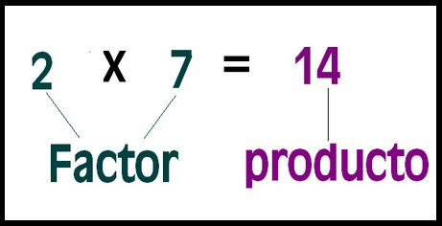

- La Division
La división es una operación matemática que consiste en repartir en partes iguales el total de un todo numérico. Nos permite averiguar cuantas veces una cantidad está contenida en otra.
Por ejemplo: Si tenemos 10 pastelitos y los queremos repartir en 2 cajas con la misma cantidad de pastelitos. ¿Cómo dividiríamos los pastelitos?
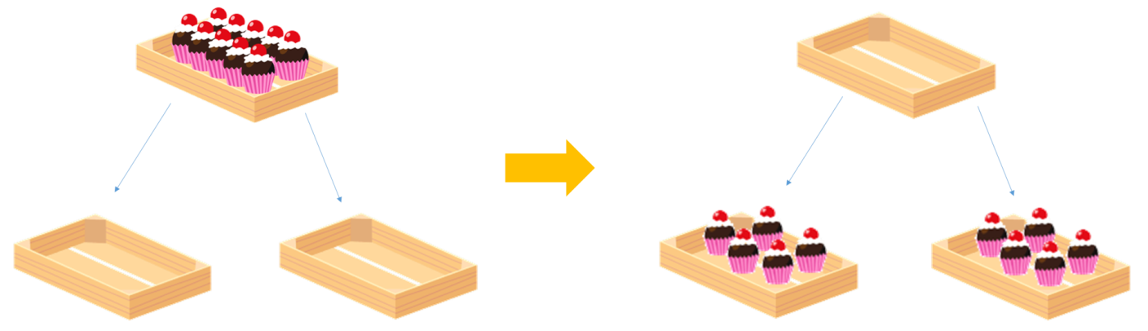
Hemos dividido 10 pastelitos entre 2 cajas y en cada caja hemos metido 5 pastelitos.
Los términos presentes en una división se denominan de la siguiente manera:
- Dividendo: es la cantidad que queremos repartir y por la cual realizamos la división.
- Divisor: es el número por el cual dividiremos la cantidad indicada en el dividendo.
- Cociente: es el resultado de la división.
- Resto: es el número que sobra de la división, es decir, la parte que no se ha podido distribuir. Puede ser cero o un número menor que el divisor.

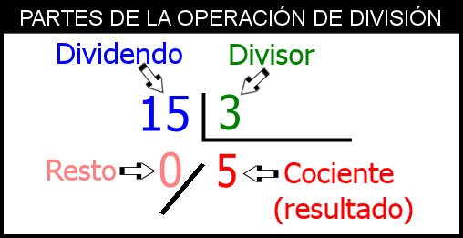

Actividades
- ¿Cuántas patas tiene la silla?
Construye la tabla del 4 contando las patas de las sillas y escribe el resultado
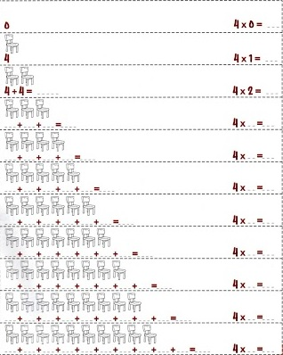
- Resuelve las siguientes multiplicaciones.
- 4 6 8 x 6 =
- 6 0 1 x 8 =
- 8 9 3 x 9 =
- 2 1 0 x 3=
- 4 3 1 2 x 2 =
- 5 4 8 9 x 7 =

- Resuelve las siguientes divisiones
- 4 : 4 =
b) 2 1: 3 =
- 4 8 : 8 =
- 3 0 : 6 =
- 9 0 : 9 =
- Pinta los espacio según el color del resultado mostrado bajo el dibujo

